В Миассе сотрудники скорой помощи сообщили о массовых увольнениях
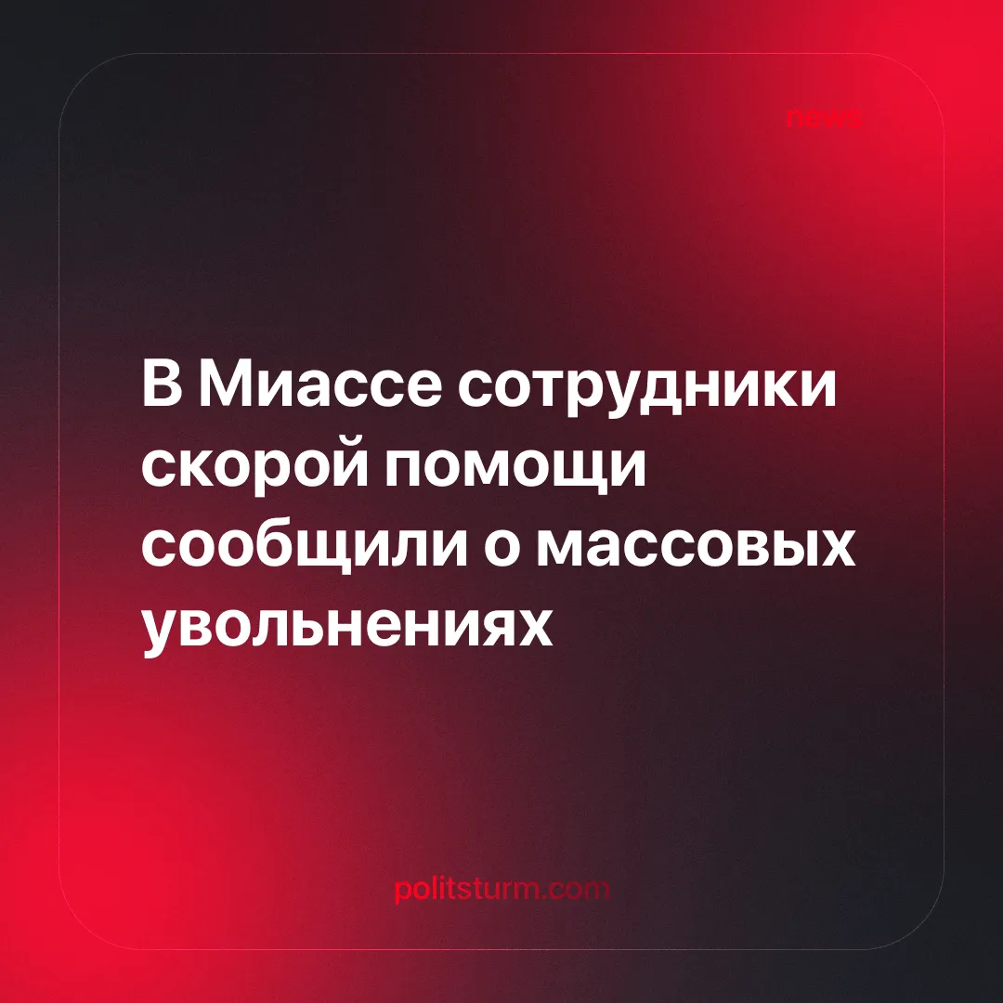

Оригинальная статья
2025-04-03
2 мин. на чтение

Сотрудники скорой помощи в Миассе заявили о критической ситуации: низкие зарплаты (около 30 тысяч рублей), нехватка кадров, рост нагрузки и отсутствие поддержки. Более 35 человек уже подали заявления на увольнение. После упразднения психиатрической бригады в январе выросли риски для жизни и нагрузка на другие службы. «Мы любим свою работу, но на такие зарплаты можно лишь выживать», — отмечают медики [1].
Кризис в службе скорой помощи Миасса лишь обнажил системные проблемы, с которыми город сталкивается уже не первый год. Всего пять месяцев назад, в октябре, в городе закрыли инфекционное отделение больницы из-за катастрофической нехватки врачей и отсутствия заведующего.
Для госпитализации пациентов организовали маршрутизацию в ближайшие города, такие как Златоуст и Челябинск. При этом педиатрическое отделение больницы продолжает работать в штатном режиме, но и там не хватает кадров. На время отпуска заведующей администрация пытается найти временную замену.
Череда проблем в больницах и кризисов в службе скорой помощи вызывает тревогу у горожан, которые опасаются, что ситуация может только ухудшиться [2].
«Это демонстративные акции, своеобразная форма блокировки работы предприятия, но в рамках закона. Люди идут на этот шаг, когда терпение исчерпано», – заявил зампредседателя профсоюза работников здравоохранения России Михаил Андрочников. Он добавил, что такие акции происходят чаще всего там, где профсоюзные организации слабы и не могут эффективно защищать интересы работников [3].
Проблемы Миасса – не единичный случай в регионе. В Свердловской области, например, после коллективной жалобы сотрудников был снят с должности главврач онкодиспансера. А в Первоуральске 111 работников больницы уволились из-за «скотского» отношения администрации, о чем ранее сообщали местные СМИ.
Мы наблюдаем рост платных услуг и увеличение прибыли владельцев коммерческой медицины [4]. Одновременно с этим правительство на всех уровнях продолжает развивать пресловутую оптимизацию. Результаты которой ощущаются все сильнее: в здравоохранении наблюдается острая нехватка врачей и медицинского персонала, лекарств и больничных коек [5].
Людям, чтобы получить направление на высокотехнологичное обследование или помощь, обязательно нужно выдержать долгую очередь, дождаться квоты. Что остается пациентам, когда ждать приходиться слишком долго?
Собственное здоровье простых людей теперь не принадлежит им самим. С одной стороны оно является предметом спекуляции дельцов от коммерческой медицины. С другой - они его теряют, когда в постоянно ухудшающихся жизненных условиях стараются выплатить очередной кредит под невероятные проценты.
У граждан, не имеющих иного способа заработка на жизнь, кроме как в качестве наемной рабочей силы, очень скромные возможности для восстановления своего здоровья. Таким образом положение рабочих тяжёлое и постоянно ухудшается.
Добавьте сюда кадровую проблему. Все чаще в больницах работают специалисты из республик, где уровень медицины вызывает вопросы. Доверять свое здоровье людям, чей диплом мог быть куплен, становится страшно. Людей постепенно, шаг за шагом, переводят на платные услуги, оставляя "бесплатную медицину" только в отчетах на бумаге».

Источники:
[1] «Медицинская Россия» “Сотрудники скорой помощи Миасса заявили о массовых увольнениях” от 17 марта 2025 г.
[2] «Медицинская Россия» “В Миассе закрыли отделение больницы из-за отсутствия врачей и заведующей” от 16 октября 2024 г.
[3] «Медицинская Россия» “В профсоюзе работников здравоохранения объяснили, почему врачи массово увольняются при недовольстве условиями труда” от 24 марта 2025 г.
[4] РБК “Объем платных медицинских услуг в 2024 г. составил 1571,2 млрд. руб” от 31 марта 2025 г.
[5] Политштурм “Оптимизация здравоохранения продолжается” от 15 августа 2024 г.

Оригинальная статья

